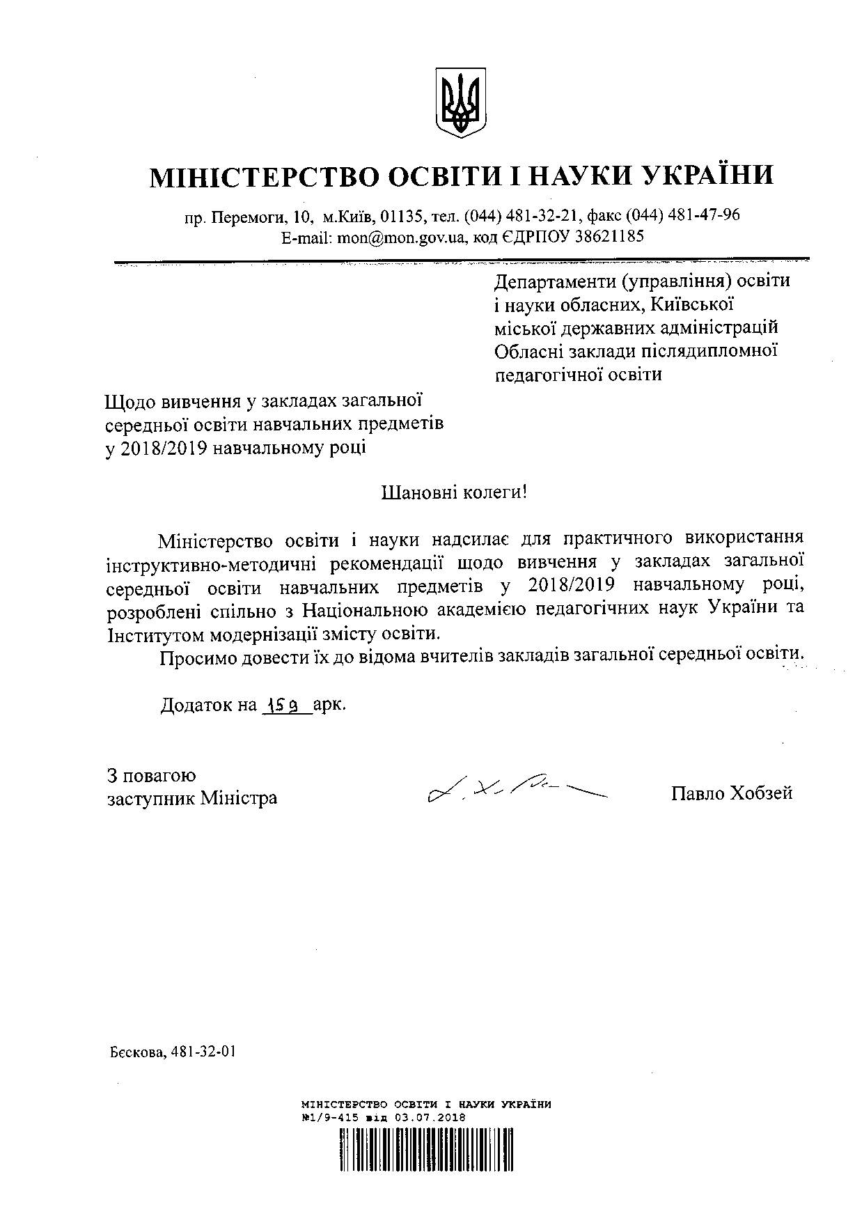

Додаток

до листа Міністерства

освіти і науки України

від 03. 07. 2018 р. № 1/9-415

**Інструктивно-методичні рекомендації щодо вивчення в закладах загальної середньої освіти навчальних предметів та організації освітнього процесу у 2018/2019 навчальному році**

**Трудове навчання (технології). Креслення.**

Відповідно до типових освітніх програм для закладів загальної середньої освіти на вивчення предмета трудове навчання у 2018/2019 навчальному році відводиться:

у 5 – 6 класах – 2 год. на тиждень;

у 7 – 9 класах – 1 год. на тиждень;

у 10 класах (вибірково-обов’язковий предмет) 3 год. на тиждень, якщо вивчається тільки в 10 класі, та 1, 1,5, або 2 год. на тиждень, якщо вивчається в 10 і 11 класах;

у 10 класах (профільний предмет) – 6 год. на тиждень (орієнтовна кількість);

у 11 класах (незалежно від профілю) – 1 год. на тиждень;

у 11 класах технологічного профілю – 6 год. на тиждень.

Кількість годин трудового навчання в усіх класах може збільшуватися за рахунок годин варіативної складової навчальних планів, передбачених на навчальні предмети, факультативи, індивідуальні заняття та консультації. Впровадження курсів за вибором технологічного спрямування також може здійснюватися за рахунок варіативної складової.

Вивчення трудового навчання в 2018/2019 навчальному році здійснюватиметься за такими навчальними програмами:

5 – 9 класи – «Навчальна програма з трудового навчання для загальноосвітніх навчальних закладів. 5 – 9 класи» (оновлена), затверджена наказом Міністерства освіти і науки України від 07.06.2017 № 804;

10 класи – навчальна програма «Технології 10-11 класи (рівень стандарту)» затверджена наказом Міністерства освіти і науки України від 23.10.2017 № 1407;

навчальна програма «Технології 10–11 класи (профільний рівень)» затверджена наказом Міністерства освіти і науки України від 23.10.2017 № 1407;

11 класи – навчальна програма «Технології 10-11 класи. Рівень стандарту, академічний рівень» (авт.: А. Терещук та інші).

Зазначені навчальні програми та програми з креслення розміщено на офіційному веб-сайті МОН України (<http://mon.gov.ua/activity/education/zagalna-serednya/navchalni-programy.html>).

Учні 5 – 9-их класів навчаються за оновленою програмою, що зорієнтована на формування в учнів ключових і предметних компетентностей, які покликані наблизити процес трудового навчання до життєвих потреб учня, його інтересів та природних здібностей.

Провідним завданням учителя є реалізація *очікуваних результатів навчально-пізнавальної діяльності учнів*, які виписані таким чином, щоб вони були спільними для учнів, які навчаються в класах із поділом на групи і без такого поділу. При цьому, шлях досягнення результатів визначає учитель відповідно до матеріально-технічних можливостей шкільної майстерні, інтересів і здібностей учнів, фахової підготовки самого учителя.

Очікувані результати навчально-пізнавальної діяльності учнів згруповано за трьома компонентами: знаннєвим, діяльнісним, ціннісним. Указані результати складають основу освітніх цілей у роботі вчителя, орієнтують його на запланований навчальний результат. Очікувані результати навчально-пізнавальної діяльності учнів мають бути досягнуті на кінець навчального року. Вчитель може планувати їх досягнення чи при опрацюванні одного проекта (наприклад: розрізняє деталі за способом отримання. 6 кл), чи поетапне їх досягнення при виконанні окремих проектів (Очікування «Розраховує та планує орієнтовну вартість витрачених матеріалів» 8 кл. можна розділити на: обраховує вартість затрачених матеріалів – розраховує потребу матеріалів на проект - розраховує та планує орієнтовну вартість витрачених матеріалів) чи досягнення при використанні різних технологій обробки (Знає будову та принцип дії інструментів, пристосувань та обладнання для обробки конструкційних матеріалів. 7 кл.)

*Орієнтовний перелік об'єктів проектно-технологічної діяльності учнів* – це навчальні та творчі проекти учнів, які можна виконувати за допомогою будь-якої технології з представлених у змісті програми, з відповідним добором конструкційних матеріалів, плануванням робіт, необхідних для створення виробу від творчого задуму до його практичної реалізації.

Формування змісту технологічної діяльності учнів на уроках трудового навчання здійснюється саме на основі об’єктів проектної діяльності, а не технологій. Це дає змогу одночасно проектувати та виготовляти один і той самий виріб за допомогою різних основних та додаткових технологій, що є особливо зручним у класах, які не поділяються на групи.

Перелік об’єктів проектно-технологічної діяльності учнів є орієнтовним та може бути доповнений виробами (проектами) відповідно до матеріально-технічної бази та вподобань учнів.

Результатом проектно-технологічної діяльності учнів має бути ***проект*** (спроектований і виготовлений виріб чи послуга). Так, у 5-6 класах учні опановують 6 – 10 проектів, у 7-8 класах від 4 до 6 проектів, у 9-му класі – 2 проекти (плюс 2 проекти з технології побутової діяльності та самообслуговування в 5-8 класах та 1 проект у 9 класі). Поступове зменшення кількості проектів зумовлене кількістю годин, відведених на вивчення предмета в різних класах, і потребою в ускладненні виробів та технологій. У 5–6 класах учні хочуть швидко побачити свої результати, тому проекти мають бути простішими й не вимагати багато часу. У 7 та 8 класі проекти можуть бути складнішими. Необхідно зазначити, що об’єкти проектно-технологічної діяльності учнів повинні ускладнюватися як протягом навчального року, так і всього процесу вивчення предмета.

Кількість годин на опанування проекту вчитель визначає самостійно залежно від складності виробу та технологій обробки, що застосовуються під час його виготовлення.

Важливим критерієм вибору проекту є його значущість для учня (можливість використання виробу в побуті, для хобі або реалізації виробів на шкільних ярмарках, аукціонах тощо). Неприпустимим є проектування та виготовлення виробу тільки для опанування технології. Вироби, які учні виготовлятимуть у процесі проектної діяльності, мають бути їхньою гордістю, показником їхніх досягнень, мати реальне практичне застосування, а не викидатися в кошик для сміття. Тобто практичний результат учнівського проекту має бути:

1. особистісно ціннісним;
2. корисним для сім’ї, родини, класу, школи, громади;
3. соціально зорієнтованим або мати підприємницький потенціал.

Процес роботи над усіма проектами в кожному класі (міні-маркетингові дослідження, зображення виробів – малюнок, ескіз, кресленик, схема), технологічні особливості їх виготовлення тощо, мають обов’язково відображати в робочих зошитах учнів, а самі роботи після їх завершення використовувати за призначенням.

Проект у 9 класі виконується з урахуванням уже засвоєних технологій і відповідних знань, умінь і навичок, набутих учнями в попередніх класах. Навчальна цінність поєднання відомих технологій полягає в тому, що необхідно враховувати наслідки таких «поєднань»: особливості організації роботи, пов’язаної з комплексним використанням технологій, послідовності виконання окремих операцій, застосування раніше вивчених технологій на більш високому рівні майстерності тощо.

У процесі проектування учні 9 класу мають виконати необхідні кресленики або інші зображення деталей (ескізи, схеми, викрійки, технічні рисунки тощо), які необхідні для виготовлення виробу, що проектується. За потреби в готові кресленики або інші зображень учні вносять необхідні зміни. З цією метою вчитель повинен актуалізувати раніше засвоєні знання та вміння з основ графічної грамоти та передбачити необхідну кількість годин на опанування відповідного матеріалу.

*Технології* викладено у вигляді переліку процесів обробки різних матеріалів, з якого учитель і учні спільно обирають найбільш доцільні для виготовлення проектованого виробу.

Перераховані для кожного класу технології використовують як основні. Однак при виготовленні виробів застосовуються й додаткові технології чи техніки обробки матеріалів. Додаткові технології та техніки можуть виходити за межі зазначеного переліку. Основну технологію можна застосовувати як додаткову в інших виробах.

При цьому одна й та ж сама технологія може використовуватися як основна не більш як двічі в одному класі протягом навчального року. У класах, що не поділяються на групи, під час вибору об'єкта проектно-технологічної діяльності необхідно планувати не менш як дві основні технології (крім об’єктів, виготовлення яких передбачає застосування однієї технології: писанка, гарячі напої тощо). Це потрібно для того, щоб учні мали рівні можливості у виборі технологій із технічних і обслуговуючих видів праці.

Для того, щоб учні набували під час навчального процесу корисних побутових навичок, у програмі передбачено розділ «Технологія побутової діяльності та самообслуговування». Цей розділ реалізують як окремі маленькі проекти, що не входять до загального обсягу проектів програми. Їх виконують в будь-який час, не порушуючи при цьому календарний план. Наприклад, за цим розділом можна працювати після завершення основного проекту; перед закінченням чи на початку чверті, семестру, навчального року; у ті дні, коли учні не можуть виконати заплановану роботу з певних причин (багато відсутніх, відсутність підготовки до уроку, релігійні чи шкільні свята тощо). На виконання кожного проекту відводиться 1-2 год.

При плануванні навчального процесу учитель самостійно формує теми, які учням необхідно засвоїти, зважаючи на обрані для виготовлення об'єкти проектування, визначає і планує необхідну кількість навчальних годин, необхідних учням для вивчення відповідних процесів з обробки матеріалу тощо. Така академічна автономія учителя «обмежена» лише запланованими очікуваними результатами навчально-пізнавальної діяльності учнів, які визначають логіку його підготовки до навчального року, семестру, розділу чи окремого уроку.

Для складання календарно-тематичного планування, визначення змісту навчального матеріалу вчителю доцільно працювати за таким алгоритмом:

Крок 1. Обрати об’єкти проектно-технологічної діяльності учнів (проекти) та визначити їх кількість;

Крок 2. Обрати основні та, за потреби, додаткові технології для проектування й виготовлення кожного обраного виробу;

Крок 3. Спланувати очікувані результати навчально-пізнавальної діяльності учнів;

Крок 4. Визначити орієнтовну кількість годин, необхідних для виконання кожного проекту;

Крок 5. Сформулювати теми та зміст уроків із проектування та виготовлення кожного об’єкта проектно-технологічної діяльності учнів;

Крок 6. Спланувати теми та зміст уроків із технології побутової діяльності та самообслуговування.

Предмет «Технології» в 2018/2019 навчальному році відноситься до вибірково-обов’язкових предметів. Він може вивчатися за двома схемами: а) тільки в 10 класі (або тільки в 11 класі) по 3 години на тиждень; б) по 1,5 години на тиждень і в 10 і в 11 класах або 2 год в 10 класі та 1 год в 11класі і навпаки.

У змісті навчальної програми «Технології 10-11 класи (рівень стандарту)» основною метою технологічної освіти учнів має стати не сума знань про певну технологію чи наперед визначені способи діяльності для їх вивчення і відтворення, а формування в учнів здатності до самостійного конструювання цих знань і способів діяльності через призму їх особистісних якостей, життєвих та професійно зорієнтованих намірів, самостійного набуття ними досвіду у вирішенні практичних завдань.

Провідною умовою для досягнення цієї мети є проектна діяльність учнів як практика особистісно-орієнтованого навчання, яка дозволяє учителю організувати навчання, що спрямоване на розв'язання учнями життєво і професійно значущого практичного завдання (справи). Така діяльність учнів обумовлює інтерактивну, навчально-дослідну та інші види діяльності, що відбуваються в руслі проектної, як провідної, та інших навчальних технологій (проблемного навчання, критичного мислення, технології комбінованого навчання та ін.).

Навчальна програма «Технології» (рівень стандарту) має модульну структуру і складається з десяти обов’язково-вибіркових навчальних модулів, з яких учні спільно з учителем обирають лише три, для вивчення упродовж навчального року (двох):

«Дизайн предметів інтер’єру»,

«Техніки декоративно-ужиткового мистецтва»,

«Дизайн сучасного одягу»,

«Краса та здоров’я»,

«Кулінарія»,

«Ландшафтний дизайн»,

«Основи підприємницької діяльності»,

«Основи автоматики і робототехніки»,

«Комп’ютерне проектування»,

«Креслення».

Навчальний модуль, за своїм змістовим наповненням, є логічно завершеним навчальним (творчим) проектом, який учні виконують колективно або за іншою формою визначеною учителем.

Структура модуля складається з очікувальних результатів навчально-пізнавальної діяльності учнів, алгоритму проектної діяльності учнів та орієнтовного переліку творчих проектів.

На вивчення обраних навчальних модулів відводиться 105 годин. Кількість годин, що відводиться на вивчення кожного з трьох обраних модулів, учитель визначає самостійно з урахуванням особливостей проектної діяльності учнів, матеріальних можливостей школи тощо.

Основою для вивчення будь-якого модуля є проектно-технологічна система навчання, яка ґрунтується на творчій, навчально-пізнавальній та дослідно-пошуковій діяльності старшокласників від творчого задуму до реалізації ідеї у завершений проект.

Учні 10-х класів, де предмет «Технології» вивчається на профільному рівні, обирають спеціалізацію із переліку, за якою може здійснюватися навчання:

Автосправа.

Агровиробництво.

Деревообробка.

Елементи імідж-дизайну.

Комп’ютерна інженерія.

Кондитерська справа.

Кулінарія.

Металообробка.

Обробка інформації та програмне забезпечення ПК.

Основи дизайну.

Основи лісового господарства.

Підприємництво.

Технічне проектування.

Туристична справа.

Українська народна вишивка.

Швейна справа.

У межах технологічного профілю в 10-х класах також можлива професійна підготовка старшокласників. Наказом Міністерства освіти і науки № 904 від 23.09.2010 р. затверджено Типові навчальні плани та Типові програми професійно-технічного навчання для учнів загальноосвітніх навчальних закладів. Зазначені плани та програми розроблено з метою узгодження Державних стандартів професійно-технічної освіти та навчальних планів загальноосвітніх навчальних закладів.

Професії, за якими здійснюється професійно-технічне навчання відповідно до Типових навчальних планів та Типових програм, розділено за трьома групами у залежності від кількості годин, що відводиться на їх опанування.

До першої групи відносяться:

* «Продавець (з лотка, на ринку)»;
* «Водій автотранспортних засобів категорії «В»»;
* «Водій автотранспортних засобів категорії «С»»;
* «Манікюрниця»;
* «Штукатур».

На опанування зазначених професій відводиться до 480 годин навчального часу: 6 годин на тиждень в 10 та 11 класах за рахунок технологічного профілю (наказ МОН від 27.08. 2010 № 834, додаток 10) та 10 робочих днів навчальної практики у 10 класі.

До другої групи відносяться:

* «Вишивальниця»;
* «Агент з організації туризму»;
* «Оператор комп'ютерного набору»;
* «Різьбяр по дереву та бересту»;
* Інтегрована професія – «Швачка. Кравець».

На опанування зазначених професій відводиться до 540 годин навчального часу: 6 годин на тиждень в 10 та 11 класах за рахунок технологічного профілю та 20 робочих днів навчальної практики у 10 класі.

До третьої групи відносяться:

- «Секретар керівника (організації, підприємства, установи)»;

- «Касир (на підприємстві, в установі, організації)»;

- «Перукар (перукар-модельєр)»;

- «Молодша медична сестра з догляду за хворими»;

- «Офіціант»;

- «Секретар-друкарка»;

- «Слюсар з ремонту автомобілів»;

- «Столяр будівельний».

На опанування зазначених професій відводиться до 680 годин навчального часу: 6 годин на тиждень в 10 та 11 класах за рахунок технологічного профілю, по 2 години на тиждень в 10 та 11 класах за рахунок варіативної складової навчальних планів та 20 робочих днів навчальної практики у 10 класі.

Збільшення часу навчальної практики передбачається тільки для професійного навчання з метою забезпечення потрібної кількості навчальних годин. Збільшення навчальної практики можна уникнути за рахунок виділення (збільшення) годин з варіативної складової навчальних планів.

У випадку, коли кількість годин на опанування професії менша передбаченої навчальними планами, рекомендуємо запроваджувати профільні курси та курси за вибором профорієнтаційного спрямування, які мають відповідний гриф Міністерства.

Здійснення професійно-технічного навчання в закладах загальної середньої освіти та міжшкільних навчально-виробничих комбінатах можливе і за іншими професіями, за умови дотримання вимог Державних стандартів професійно-технічної освіти.

Змістове наповнення технологічного профілю також може складатися з декількох курсів за вибором «Професійні проби». Такі курси освоюються учнями послідовно. Програми таких курсів повинні мати відповідний гриф МОН України.

Курси за вибором «Професійні проби» можуть освоюватися за рахунок варіативної складової навчальних планів учнями, які навчаються за будь-яким профілем.

Учні 11-х класів в 2018/2019 навчальному році освоюють навчальний предмет технології (рівень стандарту та профільний рівень) за тими ж навчальними програмами та на тих самих умовах, що й минулого року.

Навчання з обслуговуючих та технічних видів праці на уроках трудового навчання відбувається окремо. Поділ класів на групи здійснюється відповідно до нормативів, затверджених наказом Міністерства освіти і науки України від 20.02.02р. № 128, і відбувається за наявності в класі більше 27 учнів для міських шкіл та більше 25 для сільських. Якщо кількість учнів у класі не дає змоги здійснити поділ на групи на гендерній основі, можна скористатись іншими варіантами формування груп: з паралельних чи наступних класів; поділ на групи за рахунок варіативної складової навчального плану. Також згідно з рішеннями місцевих органів виконавчої влади або органів місцевого самоврядування класи можуть ділитися на групи і при меншій наповнюваності від нормативної за рахунок зекономлених бюджетних асигнувань та залучення додаткових коштів.

Під час роботи в навчальній майстерні на кожному уроці треба звертати увагу на дотримання учнями правил безпечної роботи, виробничої санітарії й особистої гігієни, навчати їх тільки безпечних прийомів роботи, ознайомлювати із заходами попередження травматизму.

Важливою складовою технологічної підготовки школярів є знання ними основ графічної грамоти. Вивчення курсу креслення передбачено в 11 класах технологічного профілю в обсязі 2 год. на тиждень за навчальною програмою «Креслення. 11 клас» для загальноосвітніх навчальних закладів (лист Міністерства освіти і науки України від 19.11. 2013 р. № 1/11-17681) .

У 8-11 класах креслення може вивчатися як курс за вибором за навчальною програмою «Креслення» для загальноосвітніх навчальних закладів (лист Міністерства освіти і науки України від 19.11. 2013 р. № 1/11-17679).

Креслення вивчається в 7-8 класах спеціалізованих шкіл з поглибленим вивченням предметів технічного (інженерного) циклу. Вивчення предмета здійснюється за навчальною програмою «Креслення. 7-8 класи» (лист Міністерства освіти і науки України від 19.11. 2013 №1/11-17674).